**Вчитель: Чумак А.І.     Клас: 9    Урок № 26     Дата: 20.01.2017р.**

**Тема уроку: ЛЕГКА ПРОМИСЛОВІСТЬ УКРАЇНИ. ХУДОЖНІ ПРОМИСЛИ.**

**Мета:**

* сформувати у явлення про легку промисловість, розкрити зміст, структуру поняття та значення цієї галузі для задоволення потреб населення; ознайомити учнів з основними видами продукції легкої промисловості, з чинниками розміщення підприємств та проблемами розвитку; ознайомити учнів з видами художніх промислів, їх зароджен­им і розвитком на території України, виробництвами, що виникли на їх базі;
* розвивати інтерес до народних промислів та ремесел, до культурної спадщини свого народу, розвивати в учнів логічне мислення, уяву, увагу, вміння аналізувати та складати таблиці, схеми, працювати з картами, комп'ютером;
* виховувати пізнавальний інтерес до вивчення господарства своєї держави

**Тип уроку**: вивчення нового матеріалу.

**Обладнання:** підручник, атлас, карта «Легка промисловість», контурні карти, статистичні дані щодо розвитку галузі.

**Опорні поняття:** легка промисловість; текстильна, швейна, трикотажна, шкіряно-взуттєва промисловість.

**Географічна центри легкої промисловості:** Київ, Харків, Львів, Одеса, Черкаси, Тернопіль, Чернігів, Луганськ, Херсон, Донецьк, Полтава, Дніпро.

**Осередки художніх промислів:**  Львів, Івано-Франківськ, Вінниця, Мукачеве, Одеса, Коломия, Ужгород, Чернівці, Черкаси, Кролевець, Богуслав.

**Хід уроку**

1. **Організаційний момент - привітання учнів, перевірка присутності і обладнання.**
2. **Актуалізація опорних знань**

***Прийом “Географічний крос “:*** продовжіть речення.

1.Сукупність галузей, які виконують певні господарські функції і розміщуються по території, обмеженій державним кордоном, за певними закономірностями, це - ….

2.Взаємоповˋязане і взаємозумовлене поєднання галузей господарства на певній території, що працює, мов єдиний організм, забезпечуючи матеріальні й духовні потреби людей, це - …

3.Сукупність підприємств і організацій,обˋєднаних спільністю господарських функцій, це - …

4.Галузі господарства, які створюють матеріальні речі, належать до …

5.Галузі господарства, які надають послуги нематеріального характеру безпосередньо населенню чи суспільству в цілому належать до…

6.До добувних галузей виробничої сфери належать - …

7.До переробних галузей виробничої сфери належать - …

8.До галузей невиробничої сфери належать - …

9.Сукупність видів діяльності, що виконуються в певному місці і обˋєднані у групу галузей міцними виробничими, транспортними та іншими звˋязками, це - …

10.В господарстві України виділяють такі міжгалузеві комплекси : ….

***Прийом «Доповни схему»:***

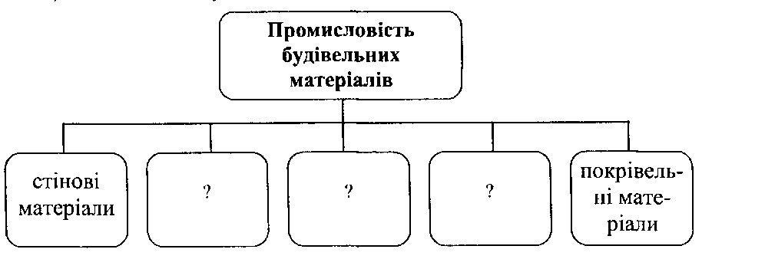

Схема 1. Промисловість будівельних матеріалів

**III. Мотивація навчально-пізнавальної діяльності**

***Прийом «Географічний синтез»:*** на дошці написані різноманітні товари,які пересічна людина купує щороку ( дивись схему ). Поміркуйте, яка галузь господарського комплексу обˋєднує всю цю продукцію в єдине ціле, адже займається її випуском? Відповідь обґрунтуйте.

ВЗУТТЯ ОДЯГ ТКАНИНИ ПАРФУМИ

ПАНЧОХИ ШКАРПЕТКИ БІЛИЗНА ВИРОБИ З ХУТРА

ПАРФУМИ КРАВАТКИ НИТКИ РУКАВИЧКИ

СУМКИ ШАРФИ РЕМЕНІ

1. **Повідомлення теми, мети, завдань уроку**

Тема уроку - “Легка промисловість України. Художні промисли”. Ми розглянемо і засвоїмо значення легкої промисловості, її структуру і номенклатуру продукції, галузевий склад, фактори і географію розміщення підприємств, особливості забезпечення сировиною, звˋязки з іншими галузями народного господарства України, проблеми і перспективи розвитку галузі на майбутнє, узагальнимо знання з народних художніх промислів України та особливостей їх специфіки в різних регіонах нашої держави.

**IV. Формування та засвоєння нових знань, умінь і навичок**

***1. Складання схеми на основі бесіди***

- Відкрийте підручники на стор. 155 і на основі прочитаного тексту складіть схему «Галузевий склад легкої промисловості»

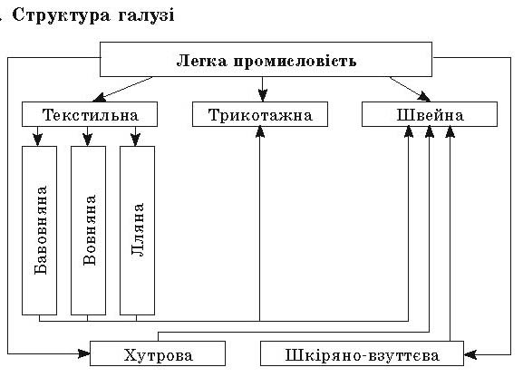

Схема 2. Галузевий склад легкої промисловості

***2. Репродуктивна бесіда***

- Яку продукцію виробляє легка промисловість?

- Галузі легкої промисловості розвиваються на основі переробки як власної, так і довізної сировини.

Яка, на вашу думку, сировина для розвитку галузей легкої промисловості є на території України?

- Яку сировину для легкої промисловості Україна імпортує?

***3. Складання схеми на основі бесіди***

***Схема 3. Сировина для галузей легкої промисловості***

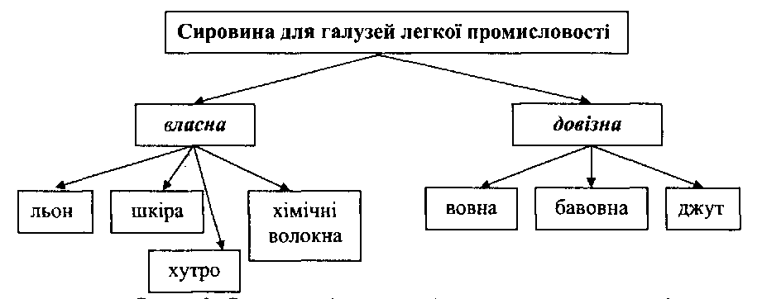

***4. Розповідь вчителя***

- Легка промисловість в Україні завжди відставала від потреб суспільства щодо асортименту й якості продукції. Найважливішою галуззю легкої промисловості є текстильна. Вона включає бавовняні, вовняні і лляні підприємства, що виготовляють тканини, нитки та ін. При цьому використовує натуральні та синтетичні волокна.

Процес виготовлення тканин із натуральних волокон складається з кількох стадій.

***5. Складання схеми (самостійна робота)***

- Користуючись текстом підручника складіть схему стадій виготовлення тканин.



***6. Перевірка самостійної роботи***

- Розкрийте сутність кожної із стадій виготовлення тканини та обґрунтуйте їх послідовність.

**7. *Робота з картою***

- За допомогою карти «Легка промисловість» заповніть таблицю:

|  |  |
| --- | --- |
| **Галузь**  **легкої промисловості** | **Основні центри**  **розміщення підприємств** |
| 1. Текстильна  а) бавовняна  б) …………. | Тернопіль, Херсон, Донецьк |

- Яка форма організації виробництва характерна для даної галузі?

- Розкрийте її внутрішньогалузеві зв'язки.

- З якими галузями промисловості перебуває у взаємозв'язку тексти­льна промисловість?

- Які ви можете назвати основні проблеми легкої промисловості? З чим вони пов'язані?

- Які заходи ви запропонували б для того, щоб підвищити рівень роз­витку легкої промисловості?

***Виступ учнів про підприємства Кіровоградщини легкої промисловості.***

# *Закрите акціонерне товариство "Сабіна"*

# *Кіровоградська панчішна фабрика заснована в 1926 році. З 1994 року після приватизації – це закрите акціонерне товариство "Сабіна".*

# *За роки успішної діяльності підприємство набуло унікального досвіду з виробництва високоякісної продукції.*

# *Це, перш за все - дитячі колготки, шкарпетки, гольфи, а також жіночі колготки, чоловічі шкарпетки.*

# *Перевірені часом виробничі традиції поєднуються з високими вимогами до виробів - вони відповідають самим жорстким стандартам і здатні задовольнити самих вибагливих споживачів.*

# *Товариство з обмеженою відповідальністю "Стиль"*

*Вироби зі шкіри (куртки, сумки, жилети, брюки, спідниці).*

# *Публічне акціонерне товариство "Кіровоградська швейна фабрика "Зорянка"*

*спеціалізується на виробництві верхнього одягу, в т.ч. – пальто та напівпальто жіночі, костюми, жакети жіночі, брюки чоловічі та жіночі, спідниці, блузи, сукні, робітничий одяг.*

**Народні    традиції     художніх    промислів.**

***Виступи учнів***

1. *Розвиток художніх промислів пов’язаний із господарською діяльністю людини й  досягає  найбільшого  рівня,  коли  люди  почали  оселятись  у  містах,  де займалися гончарством, ковальством, бондарством, малярством. Сьогодні під художніми промислами розуміють не тільки відповідну професійну діяльність, а й сучасні твори народних майстрів ткацтва, килимарства, токарства тощо.*

*Один  із  найдавніших  видів  народного  ремесла  —  гончарство.  Його  вироби, які називають керамікою, несуть у собі цінну інформацію про особливості побуту найдавніших племен і народів, що заселяли Україну. У XVII ст. поширився один із різновидів кераміки — майоліка, яка набула розвитку в багатьох містах  України.  Осередками  її  виготовлення  були  Київ  та  Ніжин.  Розписані в народному стилі майолікові вироби з кольорової глини й зараз прикрашають оселі  українців.  Керамічні  промисли  існують  у  Вінниці,  Мукачевому,  Одесі, Коломиї, Косові, Ужгороді, Черкасах. Кераміку в традиційному для народного мистецтва стилі виробляють художні комбінати та фабрики.*

*До важливих видів ремесла відносили роботу з металом. Традиції давніх ковальських ремесел продовжують майстри Львова, Івано-Франківська, Ужгорода, Чернівців. Ковальські цехи існують при реставраційних майстернях Києва та Львова. До нашого часу збереглося й сільське ковальство, яке спеціалізувалося на виготовленні плугів, мотик, серпів.*

*Колекції  музеїв  Києва,  Львова,  Чернігова  та  інших  міст  свідчать  про  високий рівень ювелірного мистецтва в Київській Русі. У той час традиційними технологіями виготовлення  ювелірних  виробів  були  карбування,  штампування, тиснення, чернь (чорні або темно-сірі зображення, нанесені на золото або срібло шляхом гравірування й заповнення штрихів), скань (ажурний або напаяний візерунок із тонкого золотого або срібного дроту). Нині провідними підприємствами, що займаються виготовленням прикрас і подарунків із металу, є фабрики та комбінати Києва, Черкас, Харкова, Одеси, Мукачевого, Вінниці.*

*За часів Київської Русі була добре розвинена художня обробка дерева. Серед  ремісничих  професій  з’являються  теслярі,  різьбярі,  ложкарі,  бондарі.*

*Техніка обробки дерева була різноманітною: видовбування, різьблення, розпис, виточування, випалювання, інкрустація.*

*Найдавнішими  ремеслами,  якими  займалися  українські  жінки,  було ткацтво  й  килимарство.  Художні  тканини  й  досі  відіграють  значну  роль в оформленні  інтер’єру  житла  та  виготовленні  костюмів.  Їх  виробляють на  спеціалізованих  підприємствах,  що  розташовані  в  Кролевці,  Богуславі, Переяславі —Хмельницькому.  Провідною  є  Кролевецька  фабрика,  на  якій виготовляють сюжетно-тематичні декоративні рушники й панно.*

*Проблемне запитання (обговорюється в загальному колі)*

*Як ви вважаєте, чому вчені розглядають традиційний одяг, характерний для різних районів України, як джерело вивчення етнічної історії народу?*

**V. Узагальнення і систематизація сформованих знань, умінь і навичок**

*1. Репродуктивна бесіда*

- Який галузевий склад легкої промисловості?

- Які передумови розвитку легкої промисловості в Україні?

- Які чинники впливають на розміщення підприємств легкої промис­ловості?

- Які галузі легкої промисловості розвиваються у нашій області?

**VI. Домашнє завдання**

- Підготувати відповіді на запитання плану теми уроку. При цьому скористатися текстом підручника.

- Підготувати реферативні повідомлення про розвиток художніх промислів в Україні.

- Знайдіть,  у  яких  творах  (у  тому  числі  картинах  і  малюнках) великого українського поета та художника Т. Г. Шевченка створено образи, що допомагають згадати й зберегти народні традиції художніх промислів.

**VII. Підсумок уроку**

- Про що нове ви дізнались на цьому уроці? Оцінювання учнів за роботу на уроці.

- Доведіть, що в легкій промисловості натуральне волокно поступово витісняється хімічними, а велика кількість тканин виробляється із сумішей натуральних і хімічних волокон. Наведіть приклади підприємств, які виробляють тканини з натуральних волокон.